PHIẾU CHI TIẾT VẤN ĐỀ
ISS-005 – Không có quyền hoàn thành bảo trì dù đã thực hiện đầy đủ phiếu bảo trì
Mã vấn đề | ISS-005 | Loại vấn đề | Functional / Permission
Phân hệ/Màn hình | Bảo trì định kỳ → Lệnh bảo trì → Chi tiết Phiếu Bảo trì | Môi trường | Web app / AssetCore v0.0.3
Mức độ | S2 – Major | Ưu tiên | High
Tài khoản kiểm thử | Acc Test1 – Phòng Vật tư - Thiết bị y tế | Trạng thái | New
Người ghi nhận | Ngọc Anh | Ngày ghi nhận | 17/07/2026
Người phụ trách |  | Hạn xử lý
1. Mô tả vấn đề
Người dùng thực hiện phiếu bảo trì tại màn hình “Chi tiết Phiếu Bảo trì”, đã lựa chọn kết quả cho đầy đủ các hạng mục kiểm tra, nhập ghi chú kỹ thuật viên, xác nhận đã gắn tem bảo trì và khai báo thời gian thực hiện. Tuy nhiên, nút “Hoàn thành bảo trì” vẫn bị vô hiệu hóa. Khi đưa chuột vào nút, hệ thống hiển thị thông báo “Bạn không có quyền hoàn thành bảo trì”.
2. Điều kiện tiền đề
- Tài khoản đăng nhập được phân công hoặc được phép thực hiện lệnh bảo trì tương ứng.
- Phiếu bảo trì đang ở trạng thái cho phép kỹ thuật viên thực hiện và hoàn tất.
- Người dùng có vai trò nghiệp vụ phù hợp, ví dụ: kỹ thuật viên bảo trì hoặc nhân sự Phòng Vật tư - Thiết bị y tế.
3. Các bước tái hiện
- Đăng nhập bằng tài khoản “Acc Test1”.
- Vào menu Bảo trì định kỳ → Lệnh bảo trì.
- Mở một lệnh bảo trì được giao cho tài khoản hoặc đơn vị đang đăng nhập.
- Tại từng hạng mục kiểm tra, lựa chọn kết quả phù hợp; trong lần kiểm thử này các hạng mục được chọn “Đạt”.
- Nhập ghi chú kỹ thuật viên.
- Chọn “Đã gắn tem bảo trì” và nhập thời gian thực hiện.
- Đưa chuột vào nút “Hoàn thành bảo trì”.
4. Kết quả thực tế
- Nút “Hoàn thành bảo trì” ở trạng thái không thể thao tác.
- Tooltip hiển thị: “Bạn không có quyền hoàn thành bảo trì”.
- Người thực hiện không thể hoàn tất quy trình, cập nhật trạng thái lệnh bảo trì hoặc ghi nhận kết quả bảo trì đã thực hiện.
5. Kết quả mong đợi
- Tài khoản được phân công thực hiện lệnh bảo trì và có vai trò/quyền nghiệp vụ phù hợp phải được phép hoàn thành phiếu bảo trì sau khi nhập đủ các thông tin bắt buộc.
- Khi nhấn “Hoàn thành bảo trì”, hệ thống phải lưu toàn bộ kết quả kiểm tra, ghi chú, xác nhận tem bảo trì, thời gian thực hiện và chuyển trạng thái phiếu/lệnh sang trạng thái hoàn thành theo thiết kế nghiệp vụ.
- Chỉ các tài khoản thực sự không được cấp quyền mới bị chặn; thông báo cần nêu rõ quyền hoặc vai trò còn thiếu.
6. Ảnh hưởng nghiệp vụ
- Chặn bước kết thúc của quy trình bảo trì định kỳ.
- Lệnh bảo trì có thể tiếp tục tồn đọng dù công việc thực tế đã hoàn thành.
- Không ghi nhận đầy đủ lịch sử bảo trì, thời gian thực hiện và trách nhiệm của kỹ thuật viên.
- Có thể ảnh hưởng đến lịch bảo trì tiếp theo, báo cáo tuân thủ, theo dõi hiệu suất thiết bị và kiểm tra hồ sơ tại bệnh viện.
7. Đề xuất kiểm tra và điều chỉnh
Hạng mục | Nội dung đề xuất
Ma trận phân quyền | Kiểm tra quyền hoàn thành phiếu/lệnh bảo trì của kỹ thuật viên bảo trì, Phòng Vật tư - Thiết bị y tế, quản lý bảo trì và quản trị hệ thống.
Người được phân công | Đối chiếu đúng tài khoản/người thực hiện/đơn vị được giao trên lệnh; không chặn nhầm người được phân công.
Điều kiện kích hoạt nút | Tách rõ điều kiện “đủ dữ liệu bắt buộc” và “đủ quyền”; kích hoạt nút khi cả hai điều kiện đều đạt.
Thông báo quyền | Nếu thiếu quyền, thông báo rõ: “Tài khoản chưa được cấp quyền hoàn thành lệnh bảo trì. Vui lòng liên hệ Quản trị hệ thống hoặc Quản lý bảo trì.”
Audit log | Ghi nhận người thao tác, thời gian, trạng thái trước/sau và phiên bản dữ liệu khi hoàn thành.
8. Tiêu chí nghiệm thu
- Tài khoản được phân công và có quyền phù hợp có thể nhấn “Hoàn thành bảo trì” sau khi hoàn tất các trường bắt buộc.
- Phiếu/lệnh bảo trì chuyển đúng trạng thái hoàn thành và không còn hiển thị thông báo thiếu quyền đối với người dùng hợp lệ.
- Toàn bộ kết quả từng hạng mục, ghi chú kỹ thuật viên, trạng thái gắn tem và thời gian thực hiện được lưu chính xác.
- Hệ thống ghi nhật ký người hoàn thành và thời điểm hoàn thành.
- Tài khoản không có quyền vẫn không thể hoàn thành và nhận được thông báo rõ ràng, đúng nghiệp vụ.
- Retest với: kỹ thuật viên được phân công, kỹ thuật viên không được phân công, quản lý bảo trì và quản trị hệ thống.
9. Ảnh minh chứng
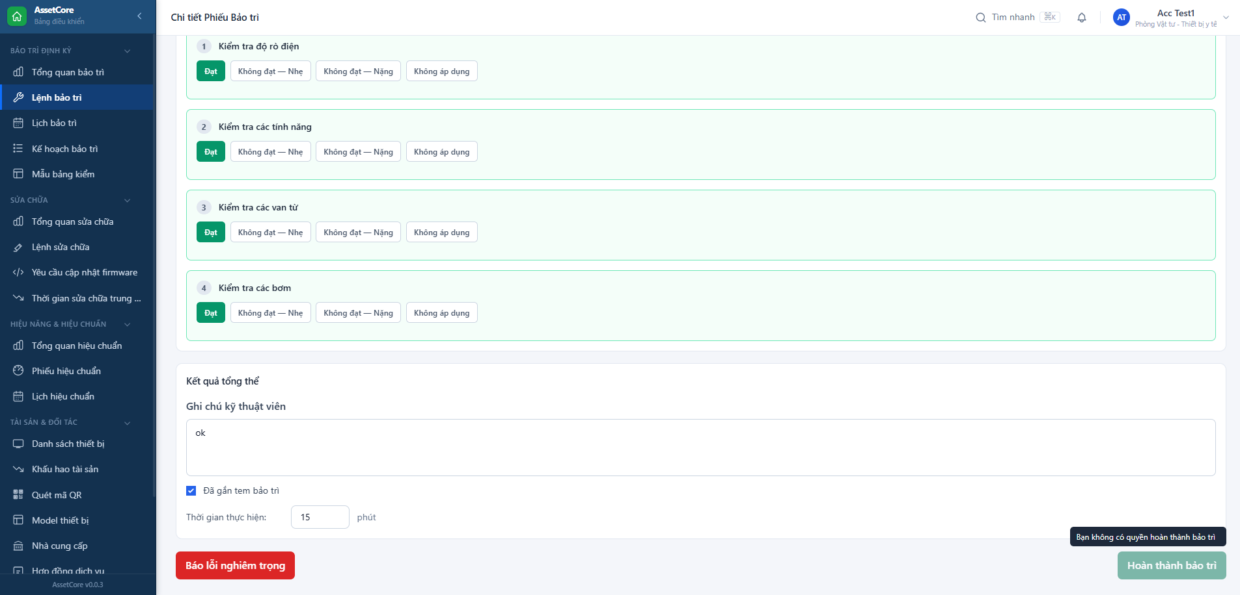
Ảnh minh chứng: Nút “Hoàn thành bảo trì” bị vô hiệu hóa và hiển thị thông báo “Bạn không có quyền hoàn thành bảo trì”.
10. Khu vực cập nhật xử lý cho Dev/Tester
Nguyên nhân gốc / quyền bị thiếu hoặc cấu hình sai
Phương án xử lý / Build đã sửa
Kết quả Dev tự kiểm tra
Ngày, kết quả và người retest
Ghi chú

